**Comprensión oral**

Es un diálogo entre Elena y Martín.

Elena tiene trece años mientras que Martín tiene catorce años.

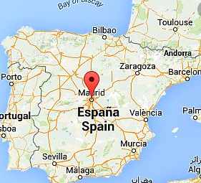Elena vive en Valencia mientras que Martín vive en Madrid.

Madrid está en el centro de España.

Valencia está en el este, en la costa mediterránea.

Elena tiene una hermana mayor que se llama Carmen

 y dos hermanos menores (Luis y Miguel).

pequeños

Elena también tiene dos mascotas :

* Un perro que se llama Pulga
* Una gata blanca (Alba)



Pulga Alba

**¡OJO !**

***L’expression « mientras que » permet d’opposer deux éléments, elle se traduit par « alors que ».***

**Rafael es español mientras que Nicolás es uruguayo (de Uruguay)**